TERMO DE REFERÊNCIA 033/2023 - RETIFICADO
- DO OBJETO:
  - O presente Termo de Referência tem por finalidade dar instrução quanto ao processo de CONTRATAÇÃO DE EMPRESA ESPECIALIZADA PARA CONFECÇÃO DE QUADROS E MEDALHAS PARA ATENDER AS DEMANDAS DOS VEREADORES AO DECORRER DO ANO DE 2023, em atendimento a Câmara Municipal de Quatis/RJ, conforme detalhamento descrito neste documento.
- DA JUSTIFICATIVA:
  - Tal contratação tem como fundamento à necessidade de entrega de honrarias e Títulos de Cidadão Quatiense e medalhas de honra ao mérito em virtude do evento que é realizado anualmente pela Câmara Municipal de Quatis, e faz parte do calendário anual de comemorações. Convém ressaltar que atualmente a Câmara Municipal de Quatis, não possui quadro técnico para execução deste serviço.
  - Desta feita, recomenda-se por institucionalizar a aquisição destes itens, por meio de processo licitatório para a contratação de fornecedor, considerando o aspecto cultural brasileiro, a relação custo/benefício e a manutenção e fortalecimento de vínculos.
- DO VALOR:
  - Trata-se de um resultado de pesquisa de preços conforme Coleta de Preço e quadro comparativo, chegando assim aos valores abaixo:
Item | Quant. | Unid. | Especificação
01 | 18 | Unid. | QUADRO EM CHAPA DE AÇO ESCOVADO EM PRATA - DIM. 26 X 18 CM  CONFECÇÃO DE QUADRO DE TÍTULOS DE CIDADANIA QUATIENSE, CONFECCIONADO EM CHAPA DE AÇO ESCOVADO EM PRATA, COM IMAGEM LITOGRÁFICA, SOBRE A CHAPA DE AÇO, TAMANHO FINAL 26X 18 CM, ENTREGUE EM ESTOJO DE VELUDO PERSONALIZADO. OBS: COM REFERÊNCIAS AO LAYOUT APRESENTADO EM ANEXO AO PEDIDO DE COMPRA.
02 | 09 | Unid. | DIPLOMA EM CHAPA DE AÇO ESCOVADO NA COR PRATA GRAVADA FRONTAL 20CM X 28CM COM BRASÃO DO MUNICÍPIO COLORIDO, EM HOMENAGEM AO SERVIDOR PUBLICO MUNICIPAL EM MOLDURA DE ALUMÍNIO DOURADA 30 X 40 E VIDRO INCOLOR E COM ACABAMENTO EM CAMURÇA PRETA. OBS: COM REFERÊNCIAS AO LAYOUT APRESENTADO EM ANEXO AO PEDIDO DE COMPRA.
03 | 09 | Unid. | DIPLOMA EM CHAPA DE AÇO ESCOVADO NA COR PRATA GRAVADA FRONTAL 20CM X 28CM COM BRASÃO DO MUNICÍPIO COLORIDO, EM HOMENAGEM AO SERVIDO PUBLICOESTADUAL EM MOLDURA DE ALUMÍNIO DOURADA 30 X 40 E VIDRO INCOLOR E COM ACABAMENTO EM CAMURÇA PRETA. OBS: COM REFERÊNCIAS AO LAYOUT APRESENTADO EM ANEXO AO PEDIDO DE COMPRA.
04 | 04 | Unid. | CONFECÇÃO DE MEDALHAS COM 7,5 CM DE DIÂMETRO  CONFECÇÃO DE MEDALHAS EM METAL COM BANHO DOURADO COM BRASÃO DA CIDADE, COM DIAMETRO DE 7,5 CM, ENTREGUE EM ESTOJO DE VELUDO COM VISOR EM ACRÍLICO PERSONALIZADO.
05 | 01 | Unid. | CONFECÇÃO DE MEDALHA COMENDA MÉRITO FAUSTINO PINHEIRO  CONFECÇÃO DE MEDALHA COMENDA MÉRITO FAUSTINO PINHEIRO, NO FORMATO DE CRUZ DE MALTA, EM METAL DOURADO, COM 7 CM DE DIAMETRO, ENTREGUE EM ESTOJO DE VELUDO COM VISOR ACRÍLICO PERSONALIZADO.
- DOS DEVERES DA CONTRATANTE:

  - Proceder na abertura do Processo de Pagamento, após a execução dos serviços com a apresentação da Nota Fiscal acompanhada das Certidões de Recolhimento do FGTS, INSS, CND, Trabalhista, dentro do prazo de validade.
  - Designar o Responsável pelo Departamento de Patrimônio e Almoxarifado para acompanhar e fiscalizar o fornecimento do material.
  - Notificar o Contratado, por intermédio do servidor descrito no item anterior, no caso de algum defeito apresentado em decorrência dos itens licitados.
- DOS DEVERES DA CONTRATADA:

  - Praticar os preços dos serviços constantes no quadro comparativo que lhe proporcionou a contratação (menor preço), e constante das informações da Nota de Empenho.
  - Assegurar ao Contratante a boa execução dos serviços bem como a qualidade dos materiais a serem adquiridos.
  - Emitir, nota fiscal em acordo com informações na Autorização de Fornecimento.
- DA ENTREGA / EXECUÇÃO DE SERVIÇOS:
  - Somente serão aceitos materiais novos;
  - Os materiais deverão seguir as especificações mínimas descritas no detalhamento do objeto;
  - O Serviço a ser contratado será realizado em datas distintas no decorrer do ano, assim como a sua entrega deverá ser realizada mediante comunicado formal da administração estipulando a data do recebimento do objeto de acordo com a necessidade do órgão, sendo um estimativo. Podendo ser prorrogado por igual período mediante a justificativa a ser aprovada pela administração, a contar da data da assinatura do Termo Contratual, não podendo haver reajustes por conta de oscilações da balança comercial ou por demais fatores econômicos de qualquer natureza.
- DA GARANTIA E VALIDADE:
  - O prazo de garantia dos materiais será de no mínimo 12 (doze) meses, prevalecendo à garantia oferecida pelo fabricante do mesmo, se por prazo superior. Esta garantia deverá ter início a partir da entrega dos materiais.
  - Quando o material possuir prazo de validade, o mesmo deverá ser de no mínimo 12 (doze) meses a partir da data de entrega. Caso o prazo de validade estabelecido pelo fabricante do produto seja superior ao mínimo exigido, o produto deverá ter o prazo de validade de 12 (doze) meses, acrescido de 50% (cinquenta por cento) do prazo residual estabelecido pelo fabricante.
  - Fornecer garantia dos materiais através de documento próprio, ou anotação (impressa ou carimbada) na 2° via da nota fiscal.
  - Substituir os materiais, todo ou em parte, no prazo máximo de 05 (cinco) dias, contados da entrega da NF caso os materiais venham a ter algum tipo de divergência quanto às características solicitadas no presente termo de referência.
- FORMA DE CONTRATAÇÃO:
  - Todas as despesas relacionadas à prestação de serviços, assim como todos os equipamentos necessários para a execução dos serviços se darão por conta da CONTRATADA.
  - O fruto do serviço deverá ser entregue na Câmara Municipal de Quatis, situada na Praça Dr. Teixeira Brandão, Nº 32, Centro, Quatis/RJ.
- PAGAMENTO:
  - Pelo fornecimento dos serviços solicitados e realizados, pagará à CONTRATADA o valor constante em sua proposta comercial, sem qualquer ônus ou acréscimo;
  - É concedido um prazo de 03 (três) dias úteis, contados da data da protocolização da Nota Fiscal/Fatura perante Câmara Municipal de Quatis, para conferência e aprovação do recebimento definitivo do objeto deste Termo;
  - Após o prazo de conferência e aprovação do recebimento definitivo do objeto do Edital e comprovada à manutenção das exigências da habilitação, as notas fiscais de fatura serão encaminhadas à contabilidade/tesouraria para a efetivação do pagamento, no prazo de até 30 (trinta) dias, contados da data do atesto de conformidade da nota fiscal;
  - Os pagamentos serão creditados em favor da contratada, por meio de DEPÓSITO BANCÁRIO EM CONTA CORRENTE INDICADA NA PROPOSTA, contendo o nome do banco, agência, localidade e número da conta corrente em que deverá ser efetivado o crédito ou em CHEQUE retirado pela CONTRATADA na Câmara Municipal de Quatis;
  - Na ocorrência de rejeição da nota fiscal, motivada por erros ou incorreções, o prazo estipulado no subitem anterior passará a ser contado a partir da data da sua reapresentação;
  - Para a efetivação do pagamento, a CONTRATADA vencedora deverá apresentar comprovante da sua regularidade fiscal, prova de regularidade relativa à Seguridade Social (INSS) e ao Fundo de Garantia por Tempo de Serviço (FGTS) ou qualquer outra comprovação que reitere sua regularidade perante os órgãos e entidades da federação, conforme Lei 8.666/93.
- DA FISCALIZAÇÃO:
  - A fiscalização da contratação decorrente do termo caberá à Câmara Municipal de Quatis, que determinará o que for necessário para regularizar faltas ou defeitos, nos termos do art. 67, da Lei Federal nº 8.666/93 e, na sua falta ou impedimento, pelo seu substituto legal, sem acréscimo de qualquer tipo de valor;
  - Serão designados para fiscalizar e acompanhar o objeto da presente contratação, o/s servidor/es lotados no Departamento de Patrimônio e Almoxarifado, acompanhados de mais um servidor aleatório;
- INFORMAÇÕES AOS FORNECEDORES
  - Os fornecedores poderão contatar o Departamento de Licitações e Contratos pelos E-mailslicitação.contrato@quatis.rj.leg.br e/ou compras@quatis.rj.leg.br, para dirimir as dúvidas e prestar os esclarecimentos necessários quanto ao fornecimento a ser adquirido, bem como demais informações pertinentes.

Quatis/RJ, 28 de agosto de 2023.

Maísa Fonseca Leite
Departamento de Licitação, Contratos e Compras
Matrícula: 04.245-23

ANEXOS

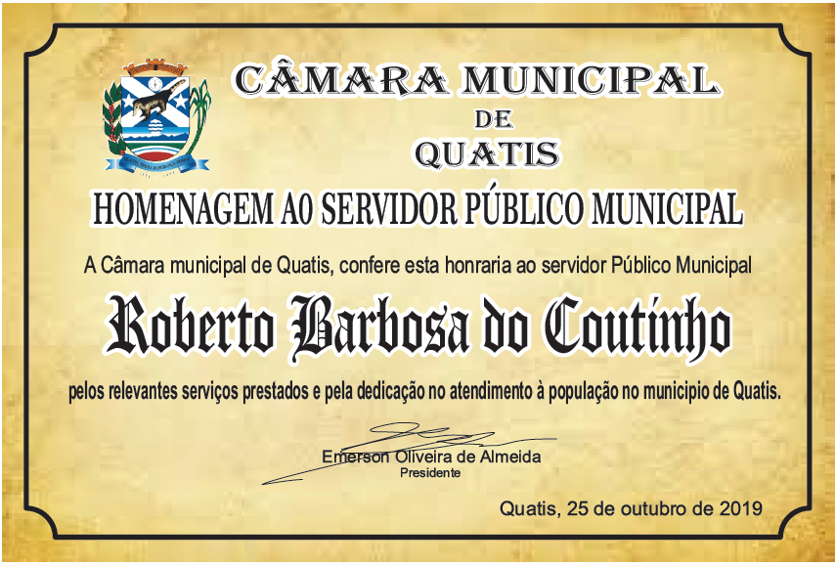
HOMENAGEM AO SERVIDOR PÚBLICO MUNICIPAL

TÍTULO DE CIDADÃO QUATIENSE

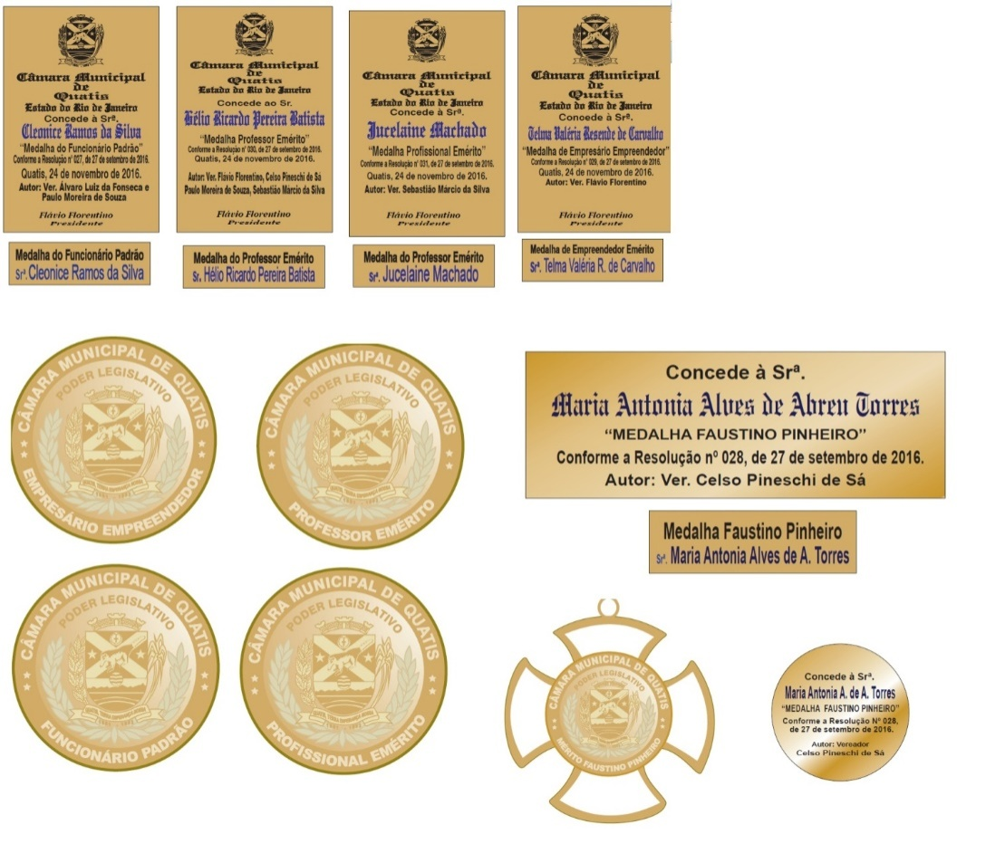

QUADRO DE TÍTULOS DE CIDADANIA QUATIENSE

